# 一、B分标：

## 1、观影选座

### 1）设想

滚财在淘票票注册商家，然后用商家给用户的账户里发电影优惠券。用户用完了，由后台内勤将状态更新到滚财小程序后台。

### 2）问题

问题1：商家怎么知道用户的账户？淘票票可以用手机号赠送，如果用户没有淘宝账号呢？

——淘票票有通兑券和代金券两种。通兑券是面额50、60、70元的，100张起卖，500张以上有优惠。买的越多优惠越多。此券不能补差价，即只能买比此券价格低的电影券。例如你有一张50的通兑券，那么只能选看50元及以下的电影。全国通用。

代金券有面额为5、10、15、30元等等，此券单次5000元起卖，数量达千张会有优惠但不高。

有效期3个月。2个工作日下发过来。ToB模式，没有后台管理系统。不支持直接将券发放到用户的淘票票账户中。

问题2：商家怎么赠送？同问题1

问题3：如何知道客户用券了没有？

——~~内勤赠送完了就算用了，因为不知道用户到底有没有使用。~~

——用户点击券的【去使用】按钮并点击是则即认为已使用。对于已使用状态的券可以重复点击，只是到淘票票那边会提示已经使用过了。对于购买的券也是同理，订单为已完成。

问题4：终态由后台内勤定期验证券码的有效性？有可能出现咱们已经买的券过期了，所以如何验证发给用户的券是有效的。

——目前淘票票不提供验票，一验就等于使用了，所以不能由内勤来做此事。

——~~目前只能靠用户自行点击【我已使用】~~

——首先后台导入电影券时要记录电影券的有效期。有效期在1个月之内的未使用的不再下发给用户。作为弃票

### 3）解决方案

下发券的情况：在BS点击用户券管理—批量发券，可给指定手机号下发电影券。用户在小程序【我的礼券】找到优惠券并点击【去使用】，提醒用户是否确认使用，如点击是则默认将兑换码复制到手机的粘贴板上，并跳转到淘票票小程序，用户选择心仪的电影并完成选座后，在付款时粘贴兑换码即可完成抵扣。从用户点击【去使用】后开始计时，有效期为1个月。

用户自己在十全车服中购买电影优惠券的情况：小程序提供购券页面，输入数量并支付，支付成功后券进入小程序我的-我的礼券中，核销同上。

### 4）注意事项

①本券点击后必须在1个月内使用完毕。

②本卷为30元代金券兑换码，一经使用无法退换，请谨慎使用。

③付款时在兑换码处填写兑换码 (已经帮您复制到剪切板中，直接粘贴即可)即可完成抵扣。

④本代金券为抵扣卷，不会退还差价，仅能使用一次。

5）界面样式

### 

## 2、鲜花配送

### 1）设想

用户在滚财小程序里下单，填选5-10种花、配送位置、联系方式等，然后后台内勤在美团里用滚财的账户来下单，选好花并将鲜花送到客户手中。然后用户在滚财小程序里订单中确认送达（或内勤人工确认送达）。

### 2）问题

问题一：滚财上提供的5-10种花，可能在离客户近的店家没有，而远的又不送？

——找大众化的10种花。客户所在位置周边没有或超过配送范围的则走售后流程。由客服打电话给客户退单。

问题二：价格怎么确定？

~~——给出金额范围，例如99元起？~~

——找出这10种花在各家店的普遍价格

问题三：花的样式与实际收到的不一样

~~——在小程序里说明花的样式随机？固定几种样式？~~

——在小程序里说明花的样式以实际收到为准。例如包装纸可能不一样

问题四：申请一个供内勤使用的美团账号。

问题五：十全有鲜花配送的营业范围吗？

### 3）解决方案

用户在滚财小程序中，点击服务列表中的【鲜花】服务项，然后可选择花的种类，填写配送详细地址和电话及配送时间（以小时为单位列出选项），点击去支付，选择优惠券，然后支付时自动减去30元。（例如：原价是150元，则用户实际支付120元。），支付成功后提示用户下单成功等待商家接单，并发送短信通知内勤。然后由后台内勤到美团等app里找距离配送位置较近的花店下单，下单完成后将店家联系方式放到小程序里供用户查看并提示用户商家已接单预计送达时间。最后由内勤根据美团的配送进度更新订单的状态为已完成。服务范围为广西省14个地级市。

退单时费用如何回到用户手上？这里涉及到财务问题

——提交到退单，生成银行流水进行退费

### 4）界面样式

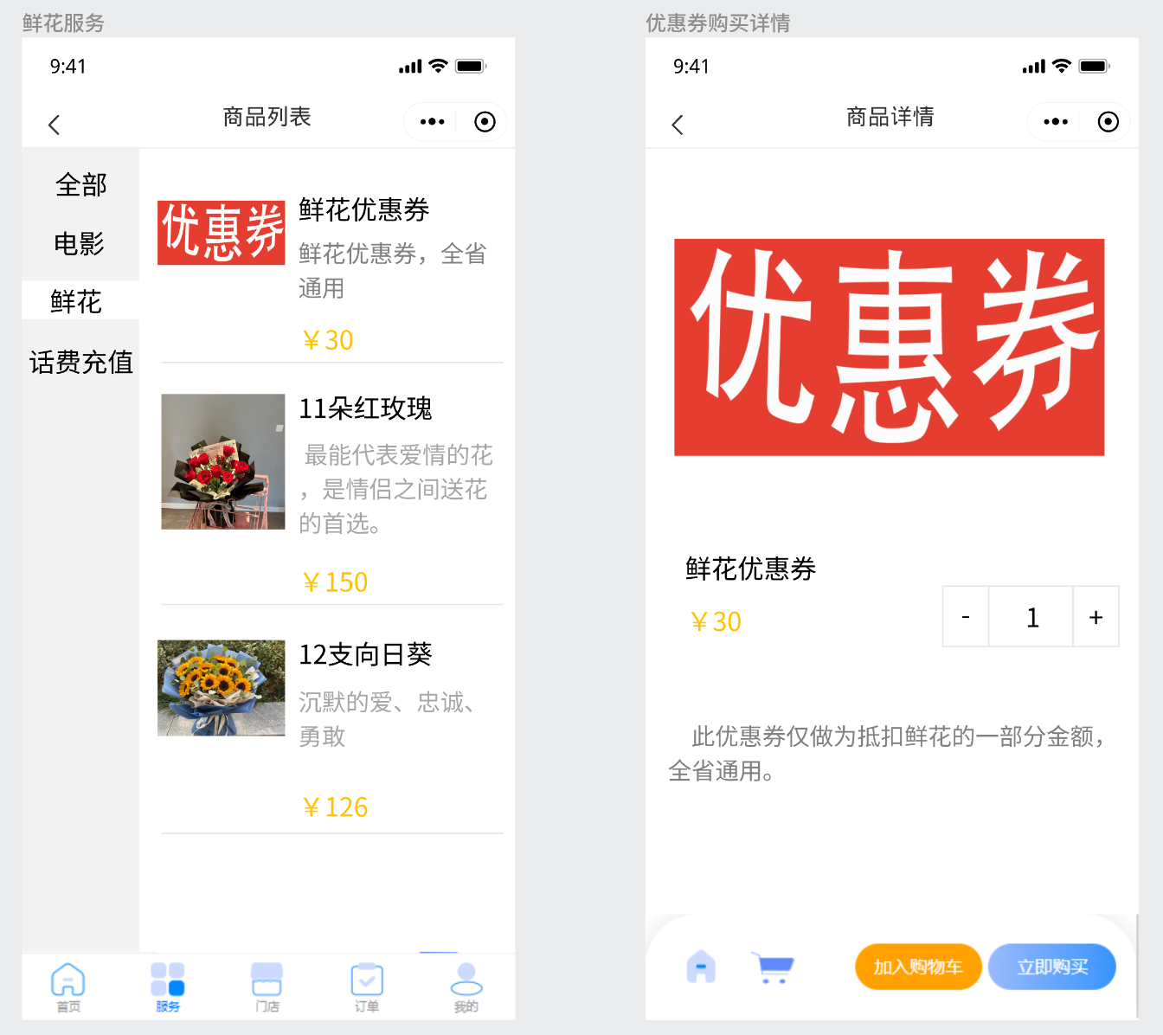

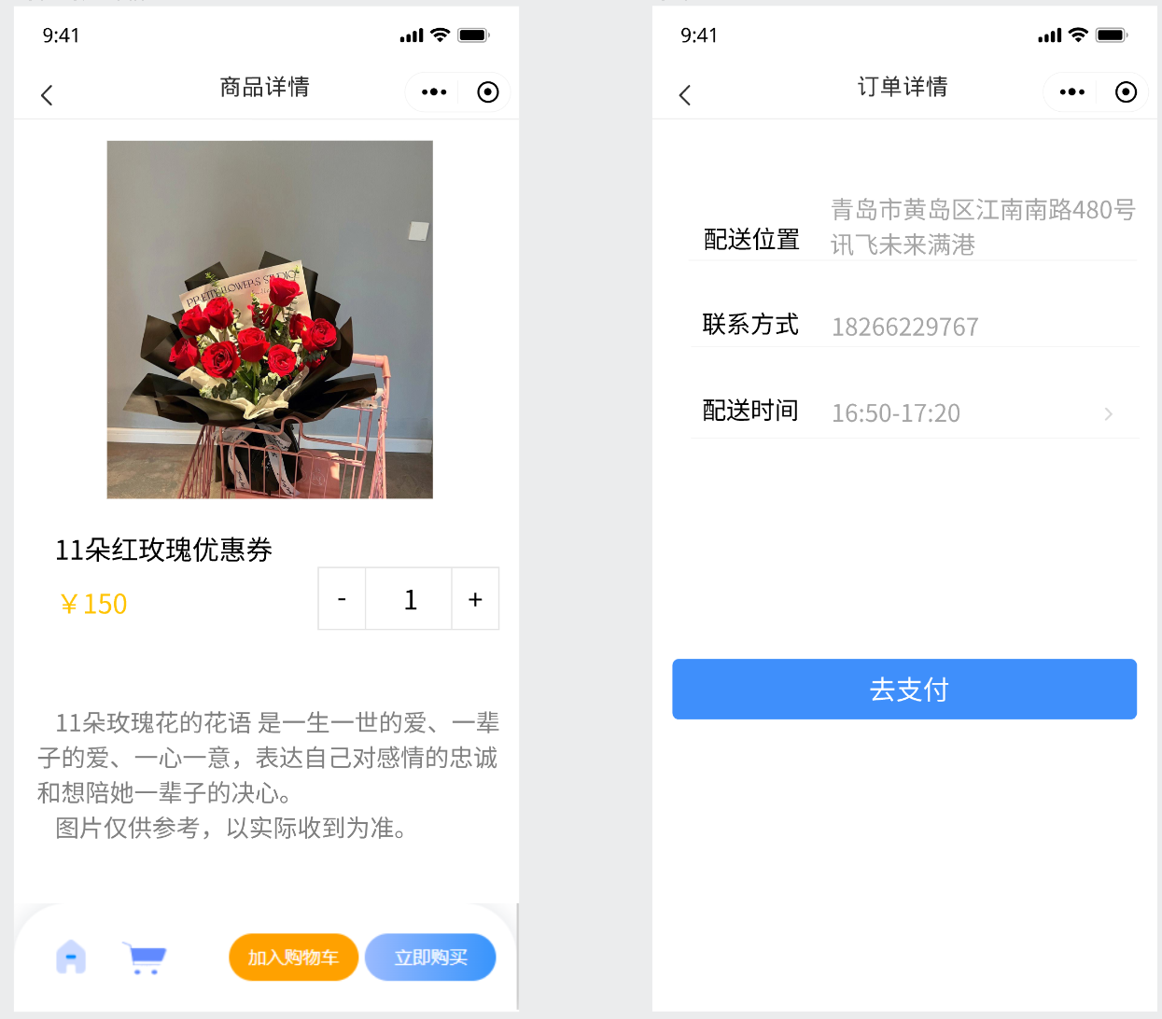

## 3、话费充值

### 1）设想

用户在滚财小程序里填写手机号并选择充值金额，然后后台内勤在支付宝下单并充值，并更新订单的充值结果。

### 2）问题

问题一：准备一个支付宝账号，用于给小程序用户充值。

### 3）解决方案

用户在小程序中选择话费充值，输入手机号，选择充值面额50/100，点击去支付，付款成功后提示用户下单成功。后台内勤收到短信后到支付宝/微信输入手机号及充值金额，给用户充值。然后到系统中更新订单为已完成。

### 4）界面样式

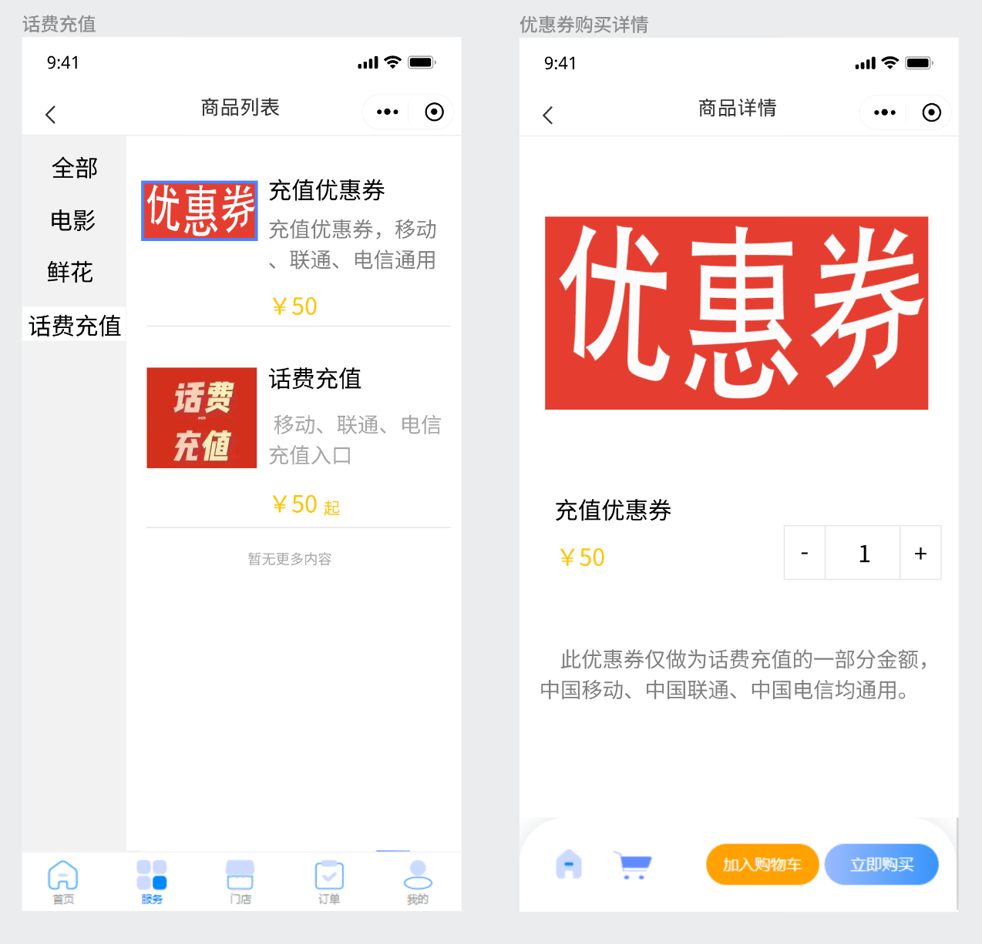

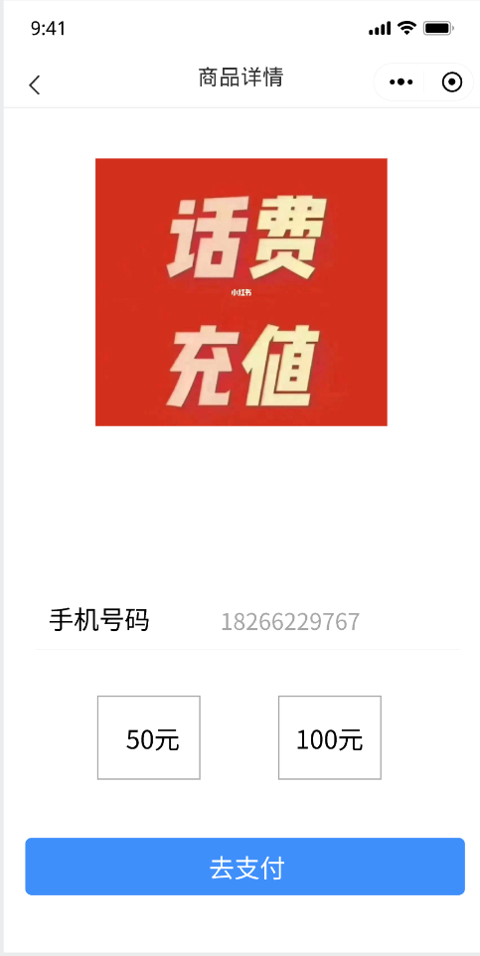

## 4、加油优惠

### 1）设想

加油时由用户支付全额，而后在滚财小程序里核销券并将优惠券对应的金额转给用户。例如：张三本次加油200元，他有一张滚财小程序的优惠券为50元抵用券，那么加完油后张三需要支付给加油站200元，然后再在滚财小程序里上传支付凭证，由后台内勤将50元返给张三，并更新订单为已完成

### 2）问题

问题一：滚财公转私给用户是否合理？

问题二：如何确认截图的真实性？

——先不考虑是否P图的情况，只要用户名下有有效的加油券就返现即可。

### 3）解决方案

提供购买加油券的入口。用户在加油站加完油后，将支付截图上传到滚财小程序中，并输入接收返现的支付宝账号（手机号）及手机号（避免支付宝账号错误联系用户），然后确定。后台内勤核实真实性后，将50元的优惠券金额转账给用户的支付宝账号中，并将此用户名下的加油券状态更新为已使用。如用户无可用的优惠券则此订单状态改为审核不通过，原因是无有效券。

如果没有支付宝账号则需提供姓名和银行卡号。

### 4）界面样式

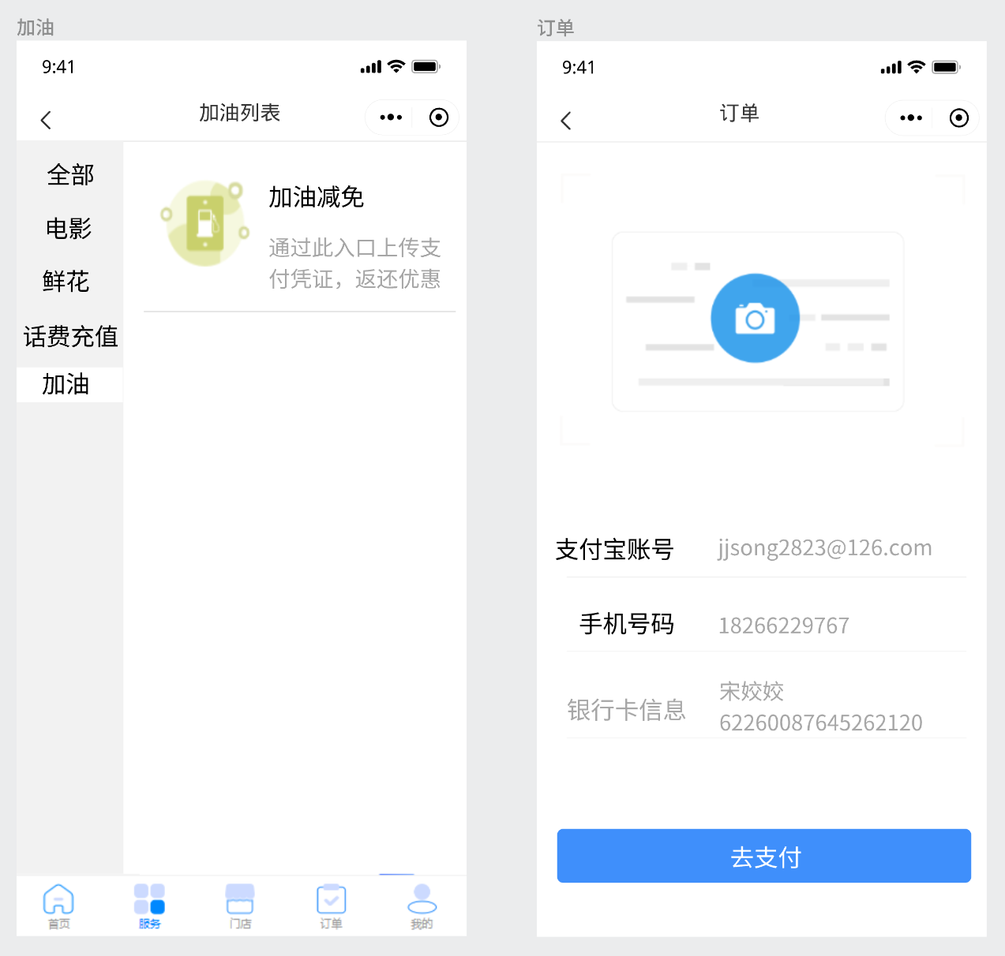

## 5、新能源车充电

同【加油优惠】

小桔充电、云快充、特来电、南方电网、天天快充、驴充充

# 二、A分标：

## 1、车辆清洗

用美团买券码，然后下发给客户兑换码？

——咨询过美团说这种券需要线下跟店家谈

如果加油优惠方案可行，此服务也可用其思路

## 2、车辆保养

保养也可以用1的思路，但是会涉及到选保养项目。

## 3、喷漆

# 三、结算方式

1、广西人保和滚财的结算

在线购买：支付平台账户是人保还是滚财，如果是滚财则需要对账结算费用

人保导入优惠券：除淘票票外，需要对账结算费用

淘票票券：如果由滚财代买，则需要对账结算费用。

这里的结算费用应该包含在420万/年里了，定一个结算周期

2、滚财和用户的结算

即支付流水

# 四、券的获取方式

1、广西人保批量导入券到滚财小程序里

2、用户在小程序上自己买券

# 五、与人保之友俱乐部互通

# 具体由人保提需求。